Witam Was serdecznie moje „Misiaczki”.
Dzisiaj kolejny dzień wspaniałej zabawy
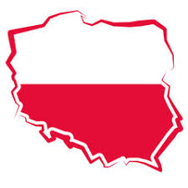
Data: 29.04.2020 r.
Temat tygodnia: POLSKA TO MÓJ DOM
Temat: Z czego słynie Polska?

- Powitanka:
Dzisiaj środę mamy,
Na zajęcia zapraszamy,
Uściśnijmy sobie dłonie,
Bo wesoło nam w tym gronie x 2

- Ćwiczenia poranne:
- Ćwiczenia mięśni rąk - Dziecko unosi wyprostowane ręce nad głowę, a następnie opuszcza po bokach, nie uginając rąk w łokciach – ćwiczenie należy powtórzyć dwa razy.

Taka Polska jest wspaniała,
jak wskazuje Polka mała.
Taki kraj wielki, wspaniały,
jak wskazuje Polak mały.

- Ćwiczenia tułowia w płaszczyźnie strzałkowej - Dziecko trzyma ręce nad głową, a następnie wykonuje skłon do przodu. Ćwiczenie należy powtórzyć kilka razy.

Każdy Polskę kochać chce,
Polsce w pas kłaniamy się!

- Ćwiczenia mięśni nóg - Dziecko maszeruje po obwodzie koła z unoszeniem kolan.

Polskę przejdę wzdłuż i wszerz,
może pójdziesz ze mną też?

- Ćwiczenia tułowia w płaszczyźnie czołowej - Dziecko wykonuje skłony boczne, na prawą i na lewą stronę.

Czy na lewo, czy na prawo,
dla Ojczyzny ćwiczę żwawo.

- Ćwiczenia mięśni rąk i nóg - Dziecko robi kilka „pajacyków”.

Każda zdrowa Polka fika
co dzień rano pajacyka!
Każdy zdrowy Polak fika
co dzień wieczór pajacyka!

- Ćwiczenia tułowia w płaszczyźnie złożonej - Dziecko pochyla tułów, unosi wyprostowane ręce na boki do wysokości ramion, a następnie swobodnie je opuszcza. Powtarza ćwiczenie kilka razy.

Lecę jak ten orzeł biały,
wielki, dumny i wspaniały!

- Ćwiczenia mięśni brzucha - Dziecko leży tyłem, z nogami lekko ugiętymi w kolanach. Stopy przylegają do podłogi. Próbuje unieść tułów do pozycji pionowej bez podpierania się rękoma.

Chociaż mały się wydaję,
to dla Polski rano wstaję!

- Ćwiczenia mięśni grzbietu. Dziecko stoi z rękoma wyprostowanymi na wysokości klatki piersiowej i wykonuje wymachy na boki.

Każdy dzień mnie wita szczerze,
bo ja w moją Polskę wierzę!

- Ćwiczenia równoważne - Dziecko stoi na jednej nodze, drugą wystawia do tyłu, a tułów pochyla równolegle do uniesionej nogi. Ręce wystawia na boki (potocznie „jaskółka”) i wytrzymuje w tej pozycji przez chwilę.

Kocham moją Polskę tak,
jak swą wolność kocha ptak.

- Ćwiczenia skoczne - Dziecko wykonuje kilka podskoków w miejscu.

I się cieszę, podskakuję,
że tu mieszkam, nie żałuję!

- Orzeł czy reszka? (Joanna Wołoch) – zabawa z monetą
Pędzi po kole srebrna moneta,
z ręki do ręki szybko ucieka.
Jeśli wyrzucisz reszkę, to wiesz
– wykonaj ćwiczenie takie, jak chcesz.
Kiedy orzełek na rękę spadnie,
podziel wyraz na głoski ładnie.

- Paluszek – zabawa utrwalająca nazwy części ciała.
Paluszek zginam,
paluszek prostuję,
paluszkiem ucho wskazuję.
Paluszek zginam,
paluszek prostuję,
paluszkiem oko wskazuję.
Paluszek zginam,
paluszek prostuję,
paluszkiem nosek wskazuję.
Następnie odpowiednio dodajemy usta, policzek, czoło, brwi itp.
W trakcie zabawy wykonujemy następujące gesty: prostujemy i zginamy palec wskazujący; palcem wskazującym pokazujemy daną część ciała.

- Biało-czerwone motylki – wysłuchanie opowiadania Agnieszki Filipkowskiej i rozmowa na temat jego treści.
Kiedy za oknem pełnią kolorów zaczęła rozkwitać wiosna, w grupie Motylków zrobiło się biało–czerwono. Wykonane przez przedszkolaki małe dwukolorowe flagi ozdobiły półkę w kąciku czytelniczym, a na korkowej tablicy zakwitły – niczym dorodne kwiaty – biało–czerwone kotyliony z kartonu i bibuły. Zostały jeszcze do wycięcia proporczyki, które miały zawisnąć nad oknami. Dzieci pracowały dzielnie nad ozdobieniem sali na majowe święto.
– Proszę pani, bo Antek się przezywa – krzyknął nagle Julek, wskazując na kolegę.
– On mówi, że ja jestem patriota!
Pani Marta odłożyła na chwilę papier i nożyczki, spojrzała na chłopców z uśmiechem i łagodnym głosem zwróciła się do dzieci:
– Julku, poczułeś się urażony? – Chłopiec kiwnął głową.
– Zupełnie niepotrzebnie, bo bycie patriotą to żaden wstyd, wręcz przeciwnie. A ty, Antku, wiesz, co oznacza słowo, którego użyłeś?
– Yyyy… no… chyba nie… – wybąkał zawstydzony Antek.
– Ja wiem! – krzyknęła Julka.
– Moja babcia zawsze powtarza, że jej dziadek, czyli mój prapradziadek był patriotą, bo walczył na wojnie. I dostał medal, prawdziwy! On już nie żyje, ale widziałam w albumie jego zdjęcia w mundurze.
– Możesz być dumna z takiego prapradziadka, Julciu – przyznała pani Marta.
– Rzeczywiście, wygląda na to, że był patriotą, czyli kimś, kto kocha swój kraj, swoją ojczyznę, i dba o nią tak bardzo, że jest gotów zaryzykować dla niej życie, jeśli to konieczne. Julek, zajęty wprawdzie przyklejaniem białych i czerwonych trójkątów do długiej tasiemki, słuchał w skupieniu toczącej się rozmowy i nie bez żalu wywnioskował z niej, że wcale nie zasłużył na rzucone przez Antka przezwisko.
– A jak ja nie chcę zostać żołnierzem, tylko lekarzem, to nie mogę być tym, no… patriotą, proszę pani? – spytał, nie kryjąc rozczarowania.
– Ależ oczywiście, że możesz – zapewniła pani Marta.
– Patriota nie musi koniecznie walczyć na wojnie. Teraz, w czasach pokoju, możemy okazywać swój szacunek dla ojczyzny w inny sposób. Na przykład lekarz, wykonując swój zawód, służy krajowi, bo dba o zdrowie jego obywateli. – To tak jak moja mama! Ona leczy ludziom oczy – pochwaliła się Marysia.
– Rzeczywiście, lekarz to ważny zawód. Ale to, co powiedziałam, dotyczy tak naprawdę każdego, kto dobrze wykonuje swoją pracę. Może to być policjant, nauczyciel, artysta czy kasjer w sklepie. Nawet wy, będąc jeszcze dziećmi, możecie zachowywać się patriotycznie. Można powiedzieć, że Polska jest naszym wspólnym domem, a Polacy – rodziną, a jak można dbać o dom i rodzinę? – spytała wychowawczyni.
– Na przykład można sprzątać po sobie i nie bałaganić – zaproponowała nieśmiało Tereska.
– Masz rację, Teresko – przyznała pani. – To bardzo ważne, żeby dbać o środowisko, nie zaśmiecać go i troszczyć się o nasze wspólne otoczenie.
– I jeszcze można się starać nie psuć różnych rzeczy – dodał Antek.
– Tak, Antku, trzeba korzystać z tego co wspólne w taki sposób, żeby tego nie niszczyć. Place zabaw, parki, autobusy i tramwaje, a także przedszkole, w którym teraz jesteśmy, należą do nas wszystkich. Dlatego kiedy ktoś je niszczy, wszyscy tracimy.
– Proszę pani, a ja dostałam od babci taką książkę o Polsce z białym orłem na okładce – wtrąciła nagle Julia. – I tata mi ją czyta. Tam jest na przykład napisane, że najdłuższa rzeka Polski to Wisła. I że stolicą jest Warszawa, i jeszcze było coś o Krakowie… i dużo innych informacji, ale jeszcze nie wszystko pamiętam. I tata mówi, że tam są rzeczy, które każdy Polak powinien wiedzieć.
– Twój tata ma rację, warto poznawać własny kraj oraz jego historię i kulturę – przyznała nauczycielka.
– To coś, co każdy z was już teraz może zacząć robić. Zresztą częściowo robimy to razem tu, w przedszkolu. I spójrzcie, co nam się udało stworzyć.
Wycięte przez dzieci proporczyki zostały przyklejone do mocnej złotej tasiemki i tworzyły piękny biało–czerwony łańcuch. Nadszedł czas, by ozdobić nim ramy okienne. Pan Marek, przedszkolny konserwator, przyniósł drabinę i pomógł w zamocowaniu dekoracji.
– No, no! Nieźleście się napracowali, mali patrioci! – rzekł z uznaniem, patrząc z góry na pięknie przystrojoną salę.
– Widzicie, wywieszanie flagi w święta narodowe to dla innych znak, że ojczyzna jest dla was ważna – skomentowała pani Marta.
– W ten sposób też można pokazać swój patriotyzm.
Pod koniec dnia dzieci mogły zabrać zrobione przez siebie chorągiewki do domów. Julek włożył swoją do kubeczka i postawił ją na parapecie w dużym pokoju. W czasie zabawy co jakiś czas zerkał na nią z dumą. A kiedy tata wrócił z pracy, chłopiec natychmiast pobiegł oznajmić mu z pewną siebie miną:
– Wiesz, tato, jeśli chcesz, możesz zostać patriotą, tak jak ja. To naprawdę nic trudnego.
- Zadajemy dziecku pytania:
- Co oznacza patriotyzm?
- Jak można pokazać, że jesteśmy patriotami?
Na koniec zadajemy zagadkę:
Może kiedyś podróżować będziesz mógł po świecie,
Tyle jest ciekawych krajów do zwiedzenia przecież.
Ale jedno miejsce domem na zawsze zostanie,
Miejsce, gdzie się urodziłeś. Jak mówimy na nie?
- Patriotyczny quiz – wybieranie zachowań patriotycznych spośród innych.
- Wymieniamy różne zachowania, zadaniem dziecka jest wybrać te (za pomocą lizaków TAK / NIE z W.21), które wskazują na zachowania patrioty.
- Przykłady zachowań:
– Znam symbole narodowe.
– Potrafię zaśpiewać hymn.
– Gdy słyszę hymn, tańczę.
– Wybieram towary produkowane w Polsce.
– Znam i zwiedzam zabytki w Polsce.
– Podczas świąt narodowych wywieszam flagę.
– Bawię się godłem i rysuję po nim.
– Kibicuję Polskim reprezentacjom sportowym.
– Uczę się o historii naszego kraju.
– Zawieszam szalik z napisem Polska i godłem bałwanowi zimą.
- Zagadki o Polsce
Ta zagadka nie jest trudna, mały podróżniku.
Kiedy myślisz „polskie morze”, mówisz o... (Bałtyku).
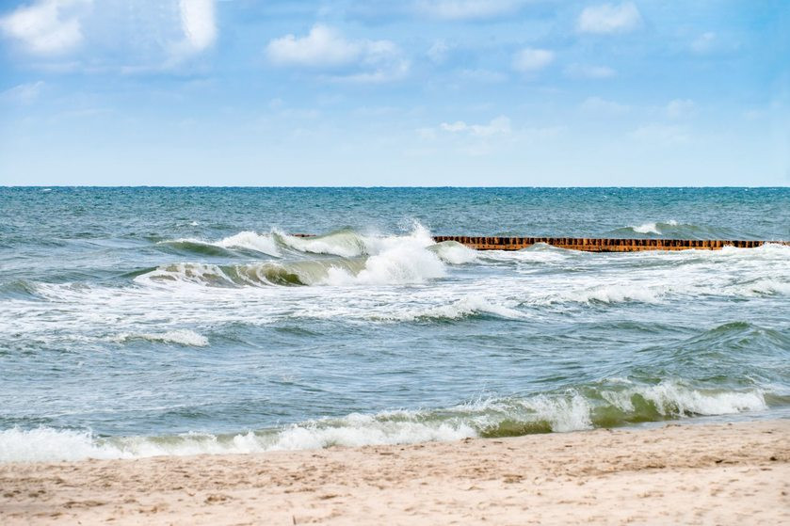

BAŁTYK

Pod Giewontem śpią rycerze, wieją halne wiatry.
Góral owce swoje pasie, już wiesz, że to... (Tatry).

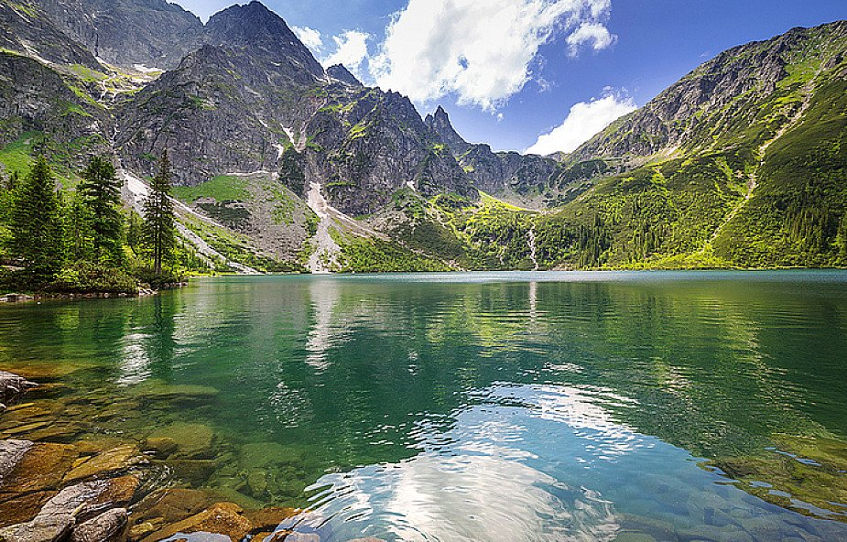

TATRY

Jezior znajdziesz tutaj tysiąc, istny cud natury!
Zabierz łódkę, jacht lub kajak, jadąc na... (Mazury).
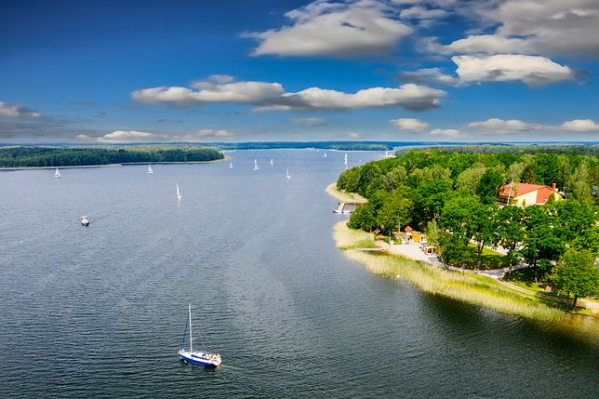

MAZURY

Tu jest mój dom i moja ulica, to moje miasto i moja dzielnica.
Bardzo je kocham, muszę to przyznać, – bo to moja mała… (ojczyzna).
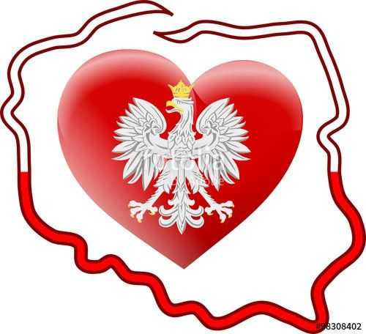

OJCZYZNA

Największe polskie miasto, każdego Polaka zachwyca.
Mieszka tam nasz prezydent, Polski to jest stolica. (Warszawa)
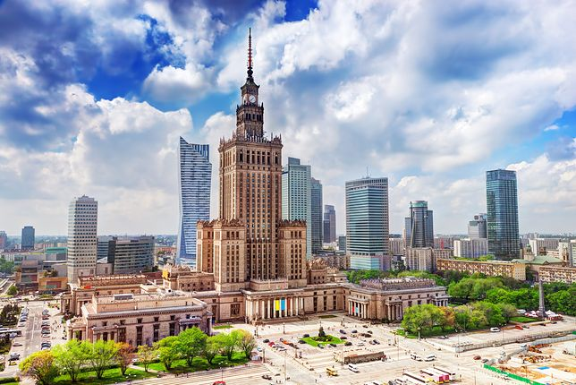

WARSZAWA

On symbolem Polski jest,
jaki to ptak, czy już wiesz? (orzeł)

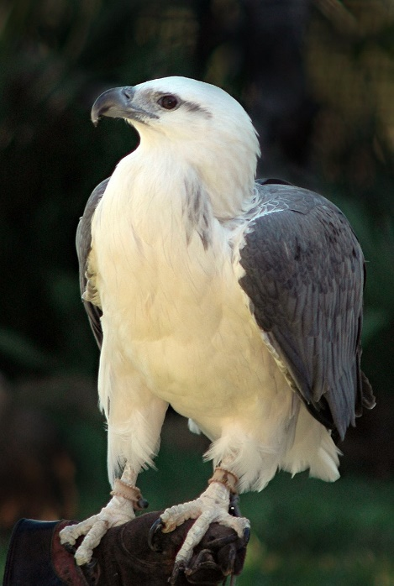

ORZEŁ

Wędruje po Polsce,
z Baraniej Góry wyszła
i zmierza wprost do morza
– największa z rzek Polski – ... (Wisła).
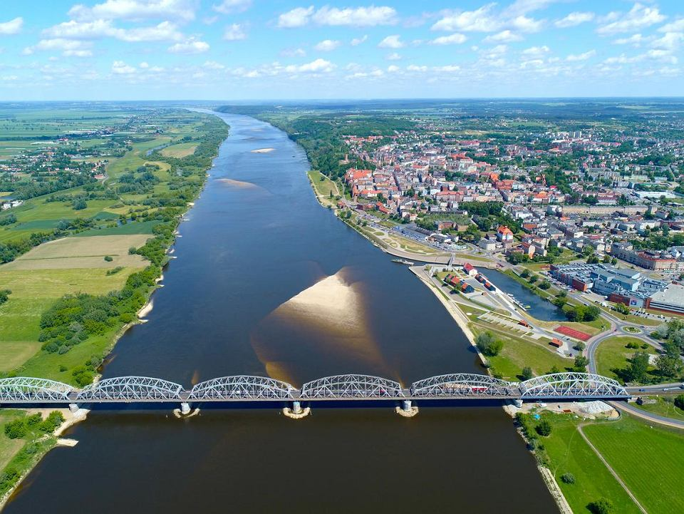

WISŁA

Mieszkają w Polsce lub za granicą, mówią o sobie „Polacy”.
Marzą o kraju, z Polską się liczą, to w końcu nasi… (rodacy).
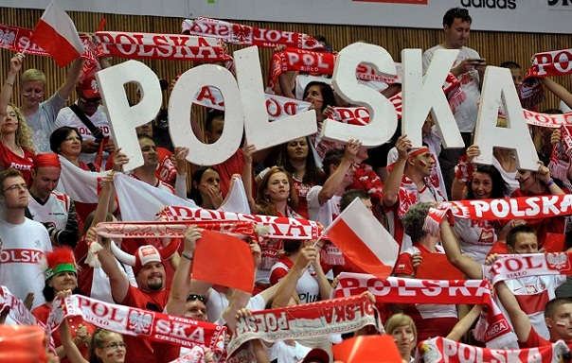

RODACY

- Co pochodzi z Polski? – wybieranie produktów charakterystycznych dla Polski.
- Podajemy nazwy produktów, a dziecko ma wybrać te, które są charakterystyczne dla Polski.
- Dziecko swobodnie tańczy w rytm dowolnej muzyki. Gdy rodzic wyłączy muzykę, dziecko zatrzymuje się, a rodzic wymienia nazwę jakiegoś produktu, np. twaróg, oscypek, ser feta, mozzarella, kapusta kiszona, ananas, croissant, pomidor, ziemniak, ferrari, kiełbasa podwawelska.
Jeśli dziecko zadecyduje, że produkt jest typowo polski, robi obrót na palcach, jeśli uzna produkt za zagraniczny, kuca.
- Z czego słynie Polska?
- Rodzic wyjaśnia, że np. Francja słynie z wieży Eiffla, serów, malarzy, pisarzy; Szwajcaria – z zegarków, czekolady, Niemcy słyną z samochodów, piwa, kiełbasy.
- Rodzic układa na dywanie dwie obręcze, np. ze wstążki. W jednej umieszcza napis ŚWIAT, a w drugiej – napis POLSKA. Pod obręczami znajdują się różne fotografie obrazkiem do dołu. Dziecko losuje obrazek, mówi, co się na nim znajduje i jeśli jest na nim przedstawiony obiekt charakterystyczny dla Polski, wówczas umieszcza go w obręczy z napisem POLSKA. Jeśli obrazki pasują bardziej do zbioru ŚWIAT, wówczas wkłada je do właściwej obręczy.

POLSKA
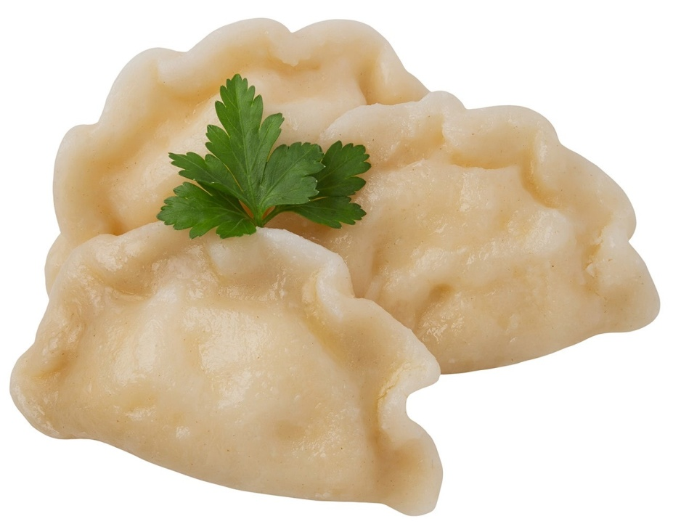
ŚWIAT

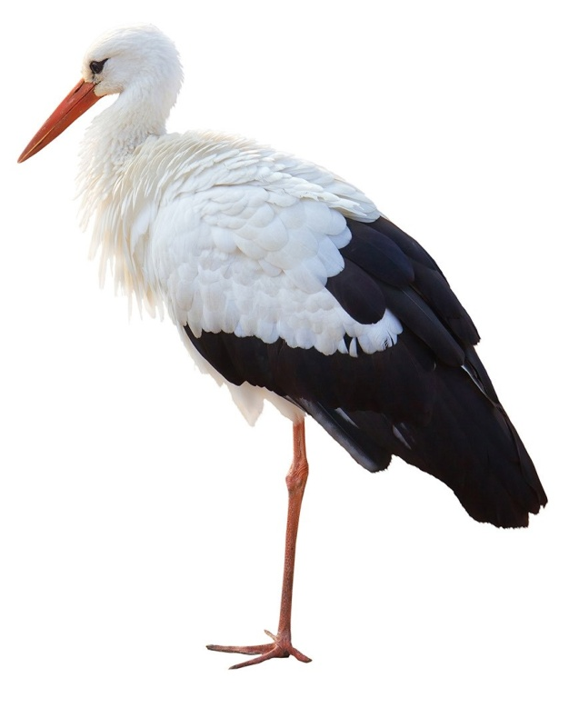
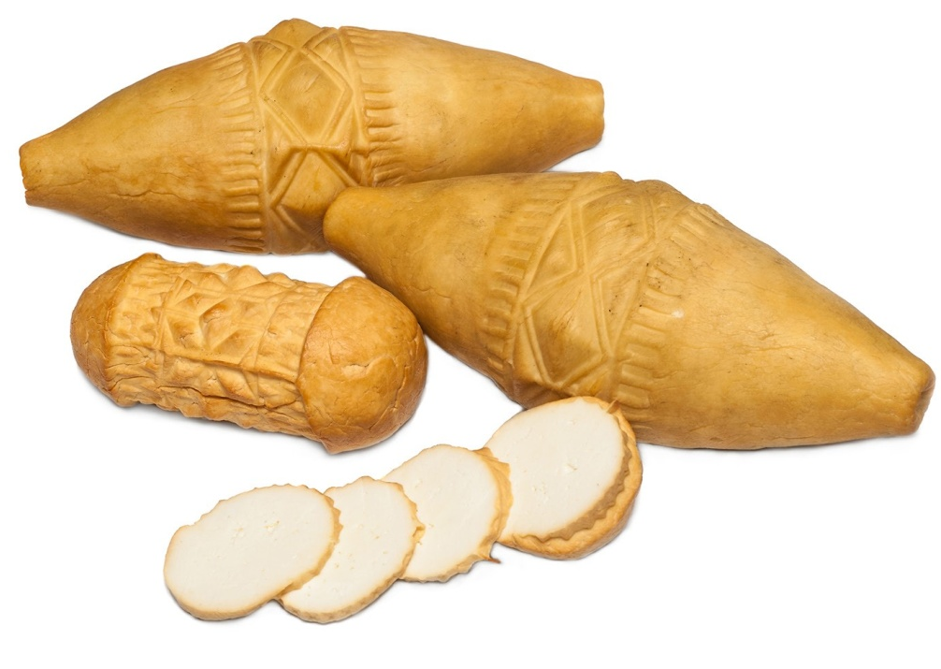

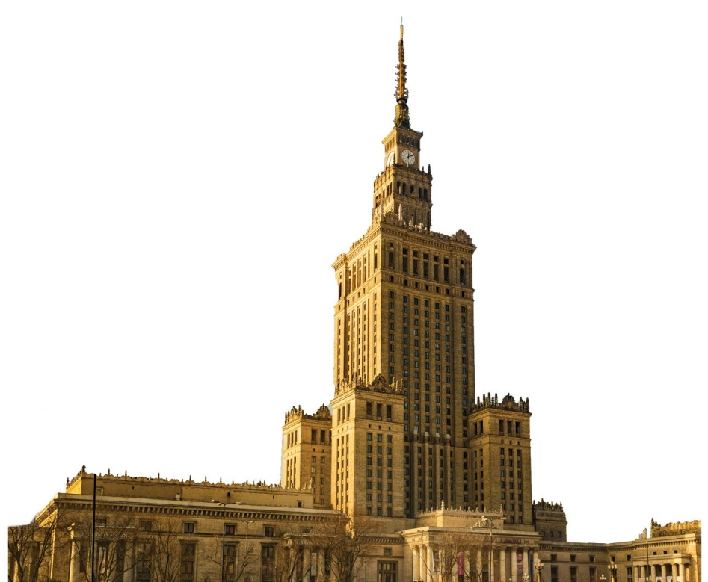

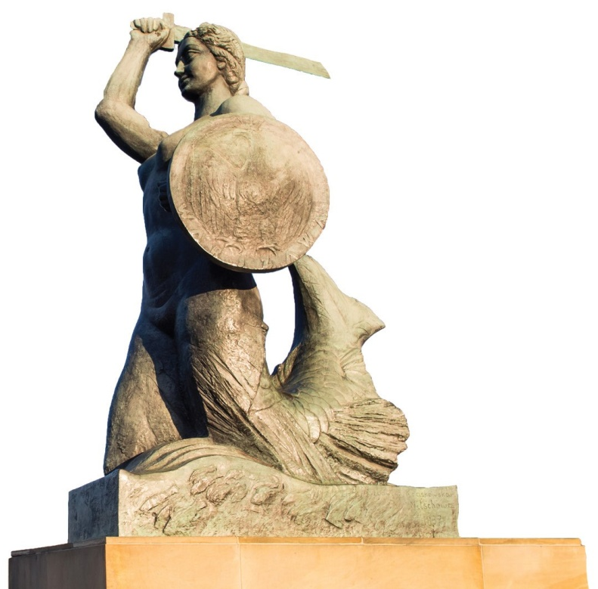

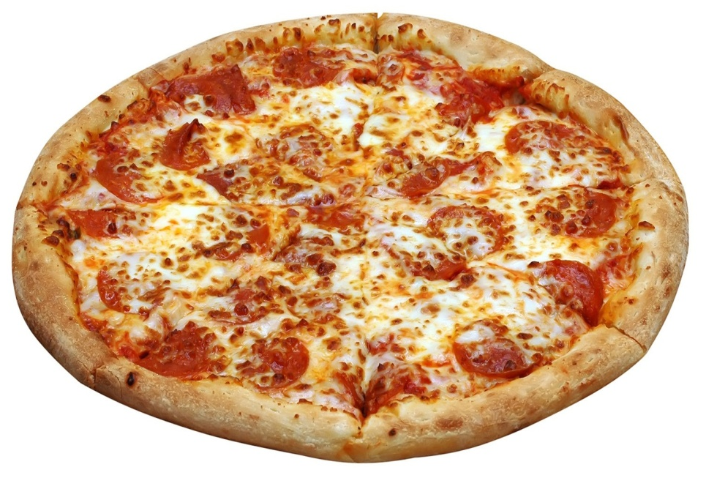

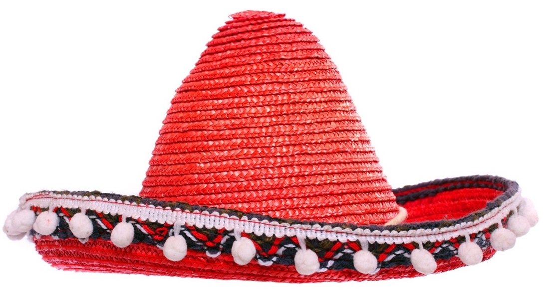

- Co najbardziej smakuje turystom odwiedzającym Polskę? – propozycje dziecka. Następnie wykonanie zadania z KP4.11b.
- Wielki Polak
- Dziecko próbuje odpowiedzieć na pytania:
- Co to znaczy „wielki Polak”?
- Czy takie określenie zależy od wzrostu?
- Kogo można nazwać wielkim Polakiem?
- Dlaczego?
- Sławni Polacy: Mikołaj Kopernik, Jan Paweł II, Maria Skłodowska–Curie, Julian Tuwim, Jan Brzechwa, Adam Mickiewicz, Lech Wałęsa, Fryderyk Chopin, Robert Kubica, Robert Lewandowski, Adam Małysz, Kamil Stoch, Justyna Kowalczyk

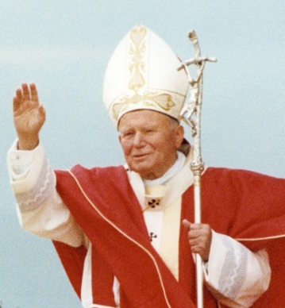
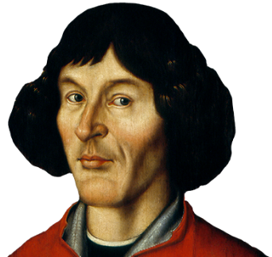

Mikołaj Kopernik Jan Paweł II Julian Tuwim
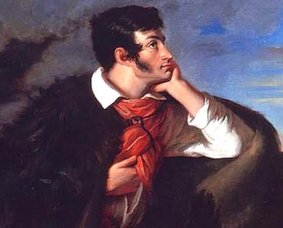
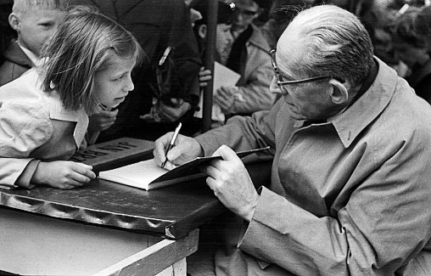
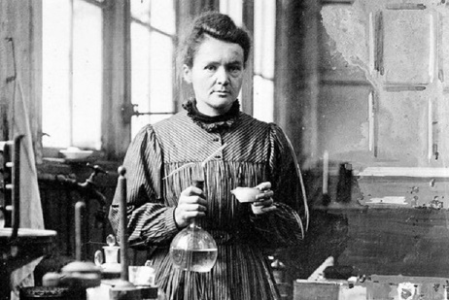

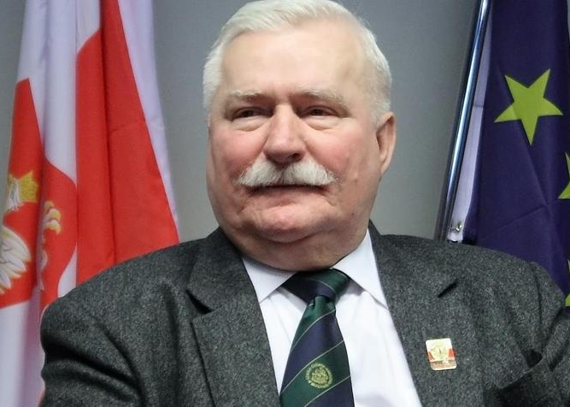
Maria Skłodowska–Curie Jan Brzechwa Adam Mickiewicz
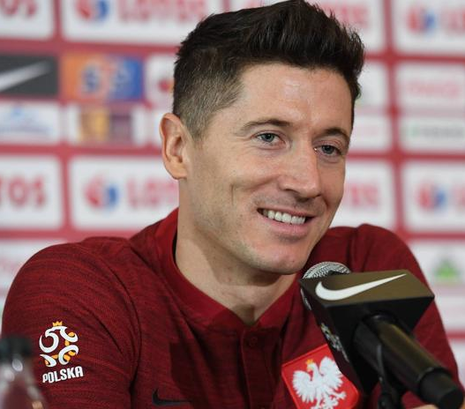
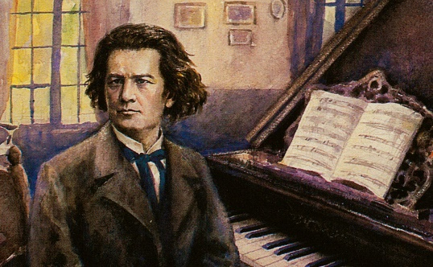

Lech Wałęsa Fryderyk Chopin Robert Lewandowski
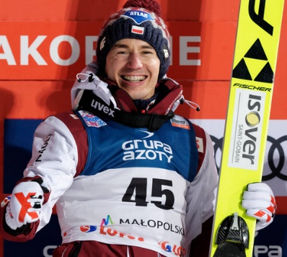
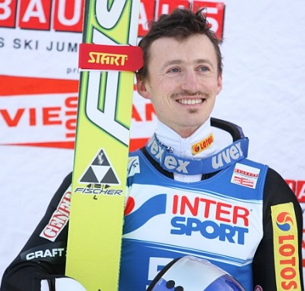

Robert Kubica Adam Małysz Kamil Stoch
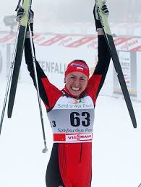

Justyna Kowalczyk

- Jestem Polakiem – piosenka
LINK: https://www.youtube.com/watch?v=plug6OIrxRM

- Mała przerwa na zabawę swobodną

- Blok zajęć o emocjach – szacunek, miłość do kraju.
Moje miejsce – słuchanie utworu Dominiki Niemiec.

Miejsce gdzie żyję, ten piękny zakątek świata,
miejsce, w którym każdego traktuję jak brata,
miejsce, gdzie Wisła od gór wiedzie do morza,
miejsce, gdzie na polach ścielą się łany zboża,
miejsce, gdzie w jeziorach odbija się błękit nieba,
miejsce, gdzie jest bezpiecznie, gdzie bać się nie trzeba,
miejsce dumnego orła opieką otoczone,
miejsce, którego barwy są biało–czerwone,
to miejsce kocham, dbam o nie, szanuję,
to miejsce to Polska, za jej piękno dziękuję.

- Po przeczytaniu utworu zadajemy dziecku pytania:
- O jakim miejscu była mowa w wierszu?
- Jakie jest to miejsce, jaka jest Polska?
- Jakie symbole Polski pojawiły się w wierszu?
- Jakimi uczuciami darzy Polskę bohater wiersza?
- Co to znaczy kochać, szanować Polskę?

- Kochamy i szanujemy Polskę – wykonanie plakatu.
Na dużym arkuszu rysujemy ogromne serce jako symbol miłości do Polski.
Nad sercem dziecko wykonuje napis:
„Kocham i szanuję Polskę” (wycina pojedyncze literki z kolorowych czasopism i przykleja je nad sercem, tak by utworzyły napis).
Następnie maluje farbami jedną ze swoich dłoni w barwy narodowe (tak jak flagę) i odbija dłoń w środku narysowanego serca, co stanowi symbol zgadzania się z hasłem zapisanym u góry.
Odbitą dłoń dziecko podpisuje swoim imieniem samodzielnie lub przy pomocy rodzica.

- Zabawy ruchowe z wykorzystaniem koła gimnastycznego z W.25.
Dziecko kręci kołem, by wylosować ćwiczenie i liczbę powtórzeń. Potem wspólnie z rodzicem wykonuje ćwiczenia.

Pozdrawiam Was serdecznie

